Инструкция для учителя по работе в образовательной
платформе Сферум
В инструкции рассматривается:
I. Работа в Сферуме на компьютере:
- Создание учебного профиля
- Верификация профиля
- Создание чата
- Возможности чата
- Запуск звонка
II. Работа в Сферуме через мобильное приложение VK Мессенджер:
- Создание учебного профиля
- Верификация профиля
- Создание чата
- Возможности чата
- Запуск звонка
Работа на компьютере (ноутбуке)
Создание учебного профиля (в VK Мессенджере)
1. Перейти по ссылке web.vk.me и нажать на «Создать профиль Сферума».
2. Ввести номер телефона и нажать на кнопку «Продолжить».
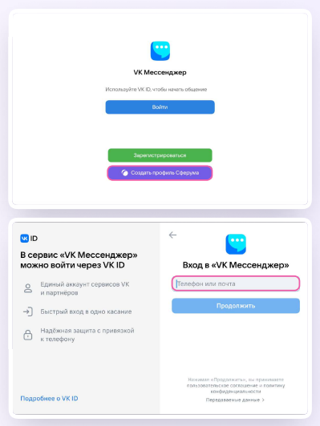
3. Ввести код из СМС, который система отправит на ваш телефон. Если ранее вы уже регистрировались через VK ID, то следует ввести свой пароль.
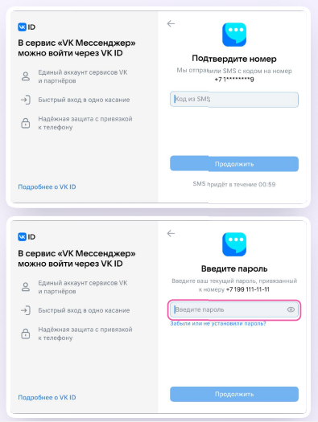
4. Заполнить информацию о себе: указать имя, фамилию и отчество, дату рождения и пол и нажать на «Продолжить»;
Учебный профиль создан!
5. Следует нажать на «Продолжить», чтобы войти в VK Мессенджер.
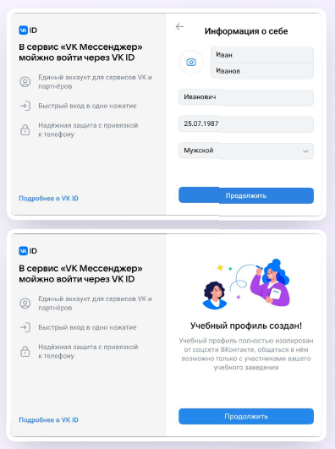
Верификация профиля
После создания учебного профиля необходимо подтвердить свою роль учителя и прикрепиться к сообществу вашей школы на платформе Сферум.
Верифицировать свой профиль в роли учителя можно, если:
- вам больше 18 лет;
- вы не состоите ни в одном сообществе Сферума в роли учителя;
- если вы уже состоите в школьном сообществе в роли учителя, верифицировать профиль через VK Мессенджер вам не нужно.

Верифицированные учителя попадают в сообщество школы в Сферуме и отображаются в статистике региона в числе участников сообщества;
В VK Мессенджере верифицированные педагоги получают значок преподавателя в качестве визуального подтверждения статуса учителя и доступ к списку контактов школы для безопасного общения;
Верифицировать профиль можно двумя способами: самостоятельно подать заявку или вступить в организацию по ссылке-приглашению.

Чтобы самостоятельно подать заявку в организацию, необходимо:
1.Нажать на «Вступить в организацию»;
2. Выбрать нужную школу (образовательную организацию);
3. Выбрать роль «учитель»;
4. Написать ваш «предмет» в одноименной строке;
5. Выбрать класс (нажав на одноименную кнопку);
6. Нажать «Отправить заявку».
Дождитесь, пока администратор не подтвердит вашу заявку.

Чтобы вступить в организацию по ссылке-приглашению, необходимо:
1. Перейти по ссылке-приглашению от администратора;
2. Проверить, что приглашение отправлено от вашей школы в корректный класс;
3. Нажать на «Присоединиться»;
4. Ввести свой предмет в одноименной строке;
5. Нажать «Вступить в организацию».
Дождитесь, пока администратор не подтвердит вашу заявку.

Создание чата
Чтобы создать чат в VK Мессенджере на компьютере и пригласить в него учеников или родителей нужно:
1. Перейти по ссылке web.vk.me и войти в профиль Сферума;
Откроется VK Мессенджер.
2.В верхнем левом углу нажать на значок с изображением карандаша;
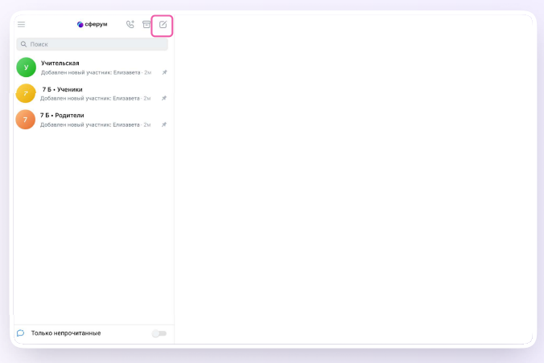
3. Ввести название чата. На этом этапе можно выбрать участников чата, а можно создать пустой чат и позже пригласить в него коллег или учеников по ссылке. Нажать на «Создать чат»;
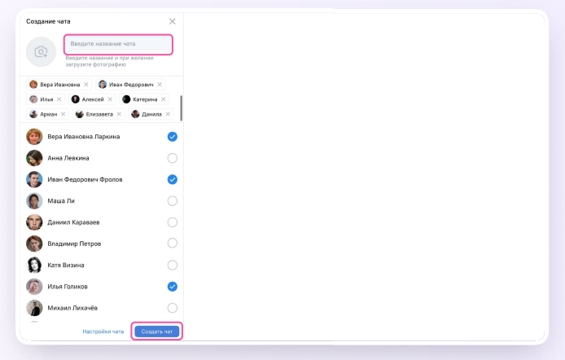
4. При создании чата в настройках выбрать «Закрытый чат», чтобы только у вас были максимальные возможности по управлению им.
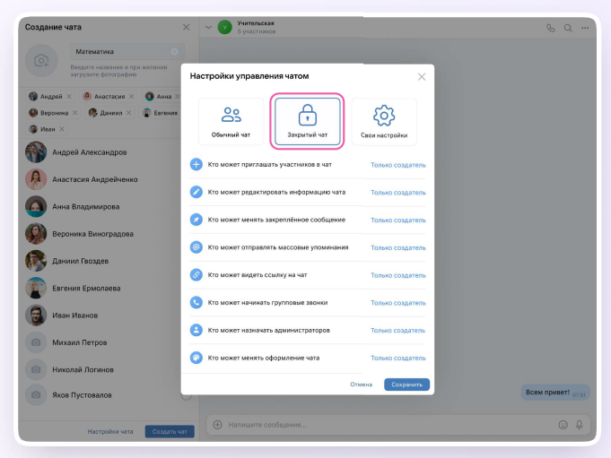
Чат создан.
Чтобы пригласить участников в чат необходимо:
1.Зайти в нужный чат;
2. Нажать «Ссылка на чат»;
3. Скопировать ссылку-приглашение;
4. Ссылку можно отправить участникам закрытым способом — в личные сообщения или в СМС.
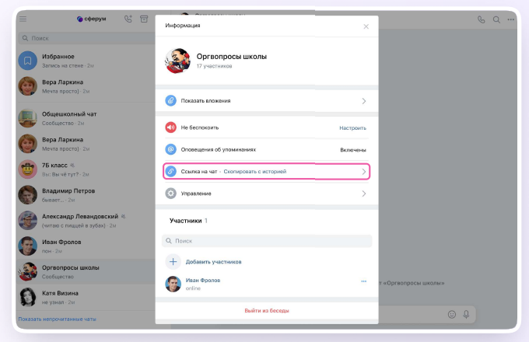
Теперь ученик и родитель смогут перейти по ссылке и попасть в чат.
Возможности чата
1. В чатах можно прикреплять файлы (размером до 4 Гбайт) и запускать опросы.
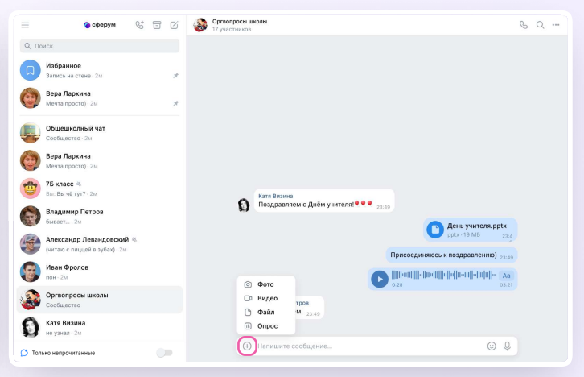
2. Можно ответить на сообщение, переслать его, отредактировать, закрепить, отметить как важное или удалить.
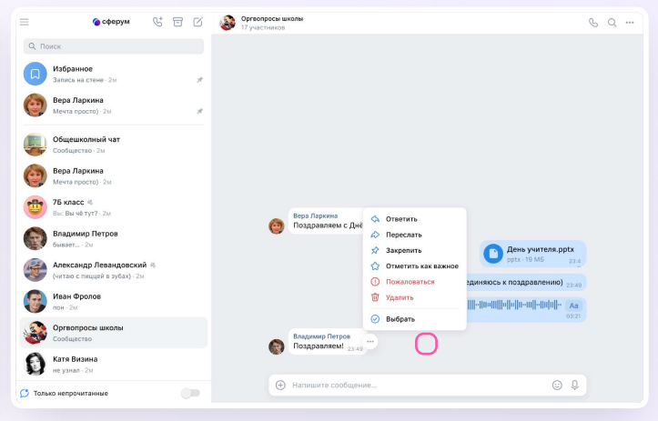
3. В чате можно найти сообщение через поиск, а также посмотреть вложения.
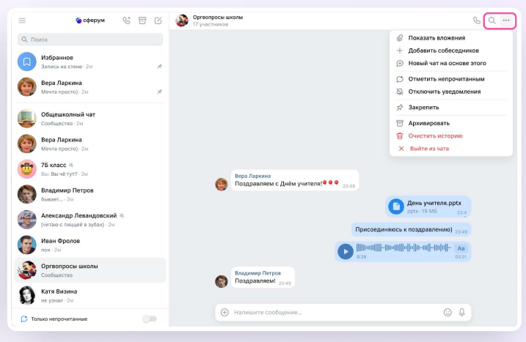
4. Чаты можно закрепить (до 5), архивировать или отметить непрочитанными.
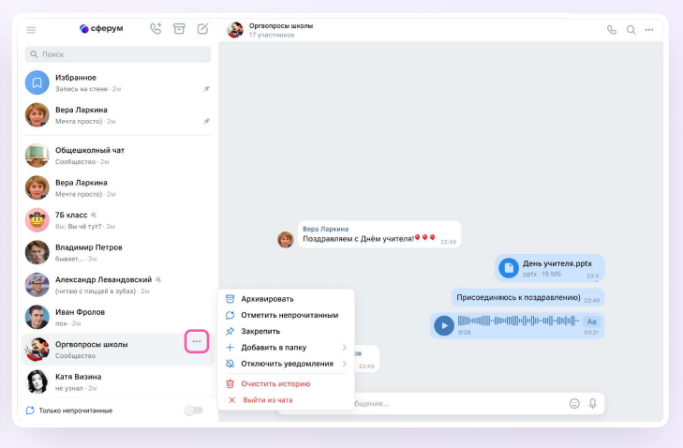
5. В VK Мессенджере можно записывать и прослушивать аудиосообщения, а в мобильном приложении – отправлять видеоэмоции.
Для записи аудиосообщения следует нажать на иконку микрофона справа от поля ввода текста.
6. Для записи видеосообщения следует нажать на круглую иконку справа от поля ввода текста.
Чаты можно сгруппировать в тематические папки.

Чтобы создать папку в учебном профиле Сферум с компьютера (ноутбука), необходимо:
1. Открыть VK Мессенджер по ссылке web.vk.me, нажать на три полоски в левом верхнем углу и выбрать раздел «Папки»;
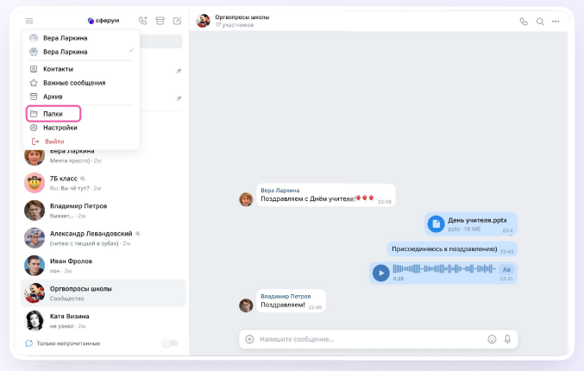
2. Нажать «Добавить папку» и ввести ее название;
3. Выбрать чаты из списка, нажать «Продолжить», а затем «Готово»;
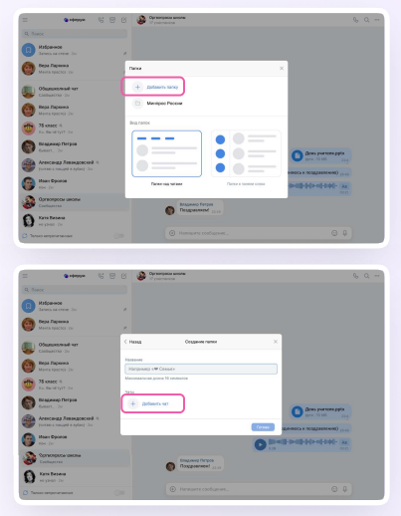
Можно удалить чат для себя. Для этого необходимо нажать на название чата, затем на три точки, выйти из чата, а после – очистить историю. Чат исчезнет из вашего списка, но останется у остальных участников.
Запуск звонка
Чтобы запустить звонок в VK Мессенджере на компьютере (ноутбуке) необходимо:
1. Зайти в свой профиль Сферума;
2. Перейти в VK Мессенджер выбрав в левом меню «Сообщения»;
3. В списке чатов слева отобразятся все ваши чаты;
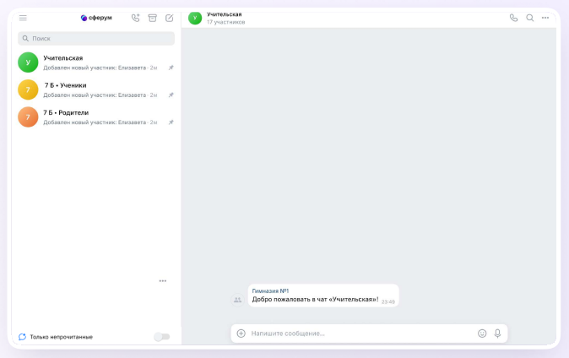
Зайти в нужный чат. Нажать на кнопку запуска звонка в виде телефонной трубки. Откроется варианты запуска звонка: с видео или без него. Следует выбрать нужный вам вариант;
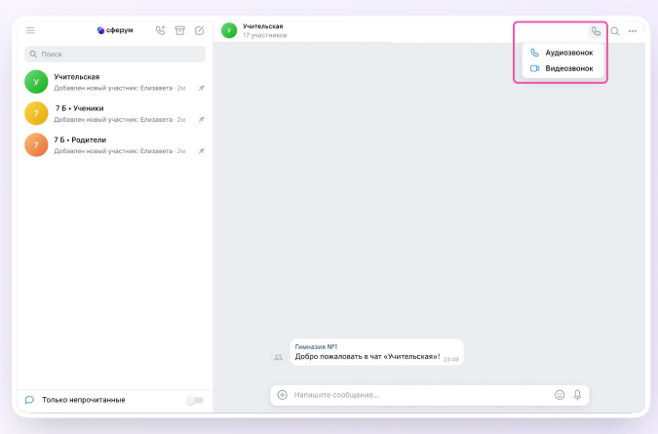
4. Участники чата смогут войти в звонок по кнопке «Присоединиться». Кнопка появится в чате;
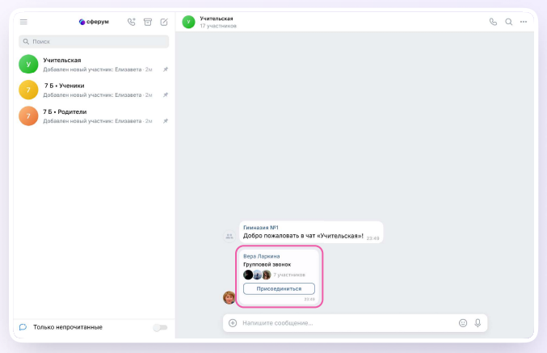
5. Можно нажать на кнопку «Ссылка приглашение», чтобы позвать участников;
6. Пришлите ссылку нужным людям закрытым способом: например, на личную почту или личным сообщением;
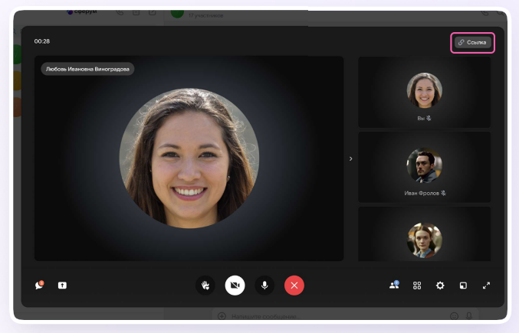
По умолчанию возможность присоединиться к звонку неавторизованным пользователям отключена. Чтобы это изменить, следует нажать на кнопку-переключатель справа от «Разрешить подключаться к звонку анонимно»;
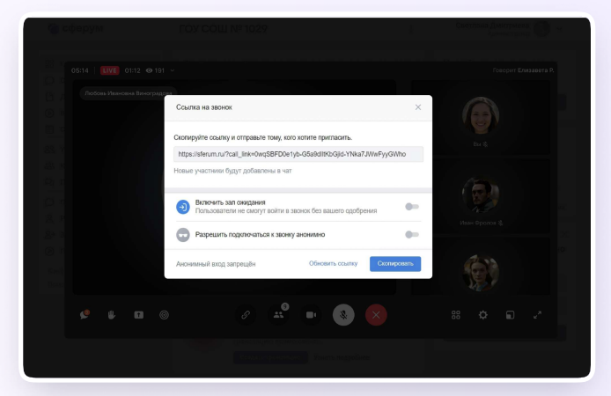
7. Также можно добавить участников к звонку с помощью кнопки «Участники звонка»: выбрать нужных участников звонка из предложенного списка участников чата либо с вкладки «Друзья». Если вы запускаете звонок с учебного профиля, то список друзей в VK Мессенджере — это контакты в Сферуме;
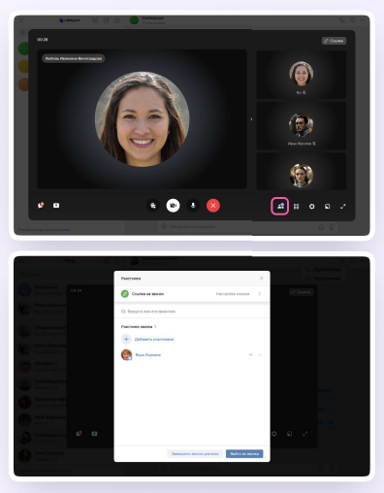
8. Организатор звонка может записать его по кнопке «Запись звонка» под шестерёнкой, отключить участникам микрофоны, настроить виртуальный фон для своего видео и так далее;
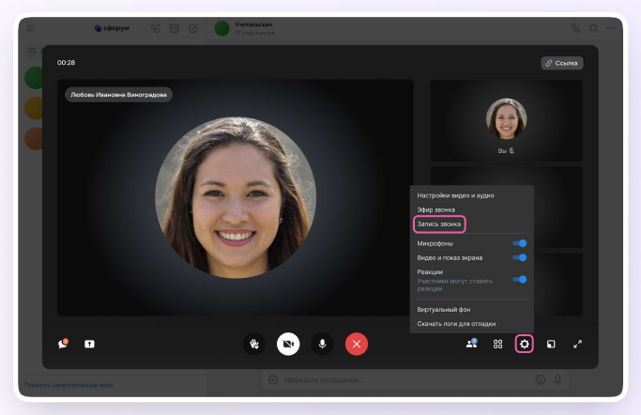
9. Организатор звонка может привлечь внимание участника, выключить ему микрофон, исключить из звонка и так далее. Для этого следует нажать на три точки в правом верхнем углу изображения пользователя, чтобы открылось меню возможных действий;
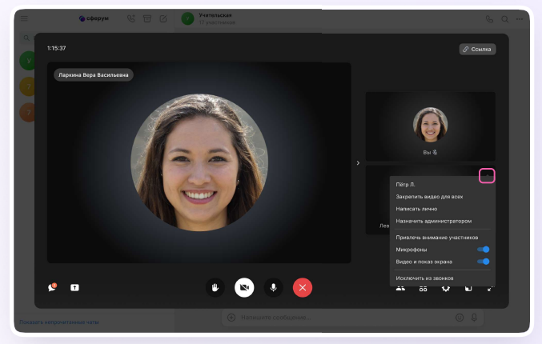
Если организатор звонка разрешил отправлять реакции, ученик сможет отправлять смайлы над кнопкой «Поднять руку».
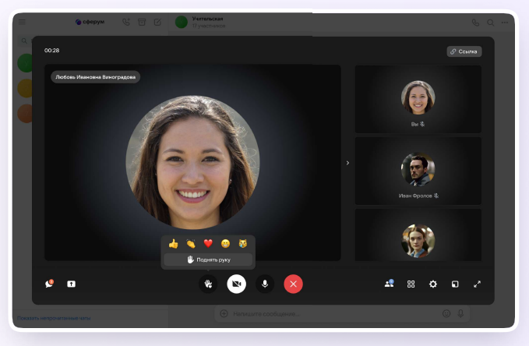

Работа через мобильное приложение VK Мессенджер

Установка VK Мессенджера на телефон
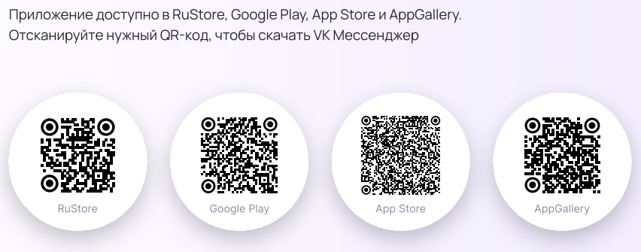
Создание учебного профиля
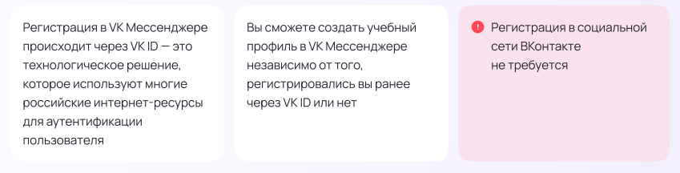

1. Открыть приложение VK Мессенджер и нажать на кнопку «Создать профиль Сферума»:
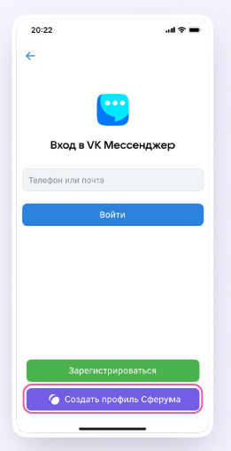
2. Ввести свой номер телефона и нажать на кнопку «Продолжить». Ввести код из СМС, который система отправит на ваш телефон. Если ранее вы уже регистрировались через VK ID, то введите свой пароль;
3. Заполнить информацию о себе: указать имя, фамилию и отчество, дату рождения и пол и снова нажать на кнопку «Продолжить»;
Учебный профиль создан!
4. Нажать «Продолжить», чтобы войти в VK Мессенджер.

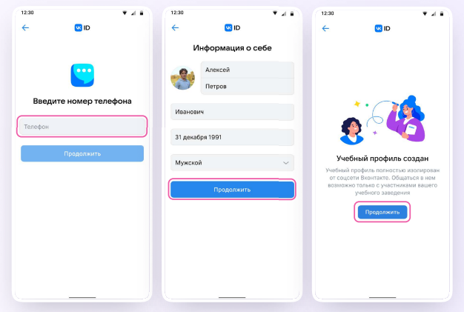
Верификация профиля
После создания учебного профиля необходимо подтвердить свою роль учителя и прикрепиться к сообществу вашей школы на платформе Сферум.
Верифицировать свой профиль в роли учителя можно, если:
- вам больше 18 лет;
- вы не состоите ни в одном сообществе Сферума в роли учителя;
- если вы уже состоите в школьном сообществе в роли учителя, верифицировать профиль через VK Мессенджер вам не нужно.
Верифицированные учителя попадают в сообщество школы в Сферуме и отображаются в статистике региона в числе участников сообщества;
В VK Мессенджере верифицированные педагоги получают значок преподавателя в качестве визуального подтверждения статуса учителя и доступ к списку контактов школы для безопасного общения;
Верифицировать профиль можно двумя способами: самостоятельно подать заявку или вступить в организацию по ссылке-приглашению.

Чтобы самостоятельно подать заявку в организацию необходимо:
1. Открыть мобильное приложение VK Мессенджер. Перейти в раздел «Аккаунт»;
2. Нажать на «Подтвердить статус учителя»;
3. Можно подать заявку на вступление в организацию. Для этого следует нажать на «Выбрать организацию»;
4. Выбрать населённый пункт и нужную организацию;
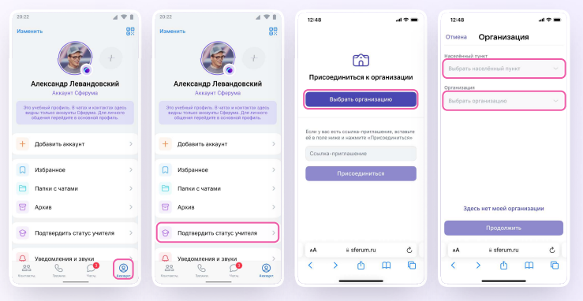
5. Выбрать роль, предмет и классы, в которых вы преподаёте (Если в организации пока нет классов — вступить в неё нельзя. В этом случае нужно запросить приглашение у администратора вашего школьного сообщества);
6. После выбора класса и предмета нужно отправить заявку на вступление в сообщество;
7. Дождитесь, пока администратор примет вашу заявку. Если администратор сообщества одобрит вашу заявку, вы получите сообщение с подтверждением;
8. Теперь ваш профиль считается верифицированным. Вы попадаете в сообщество Сферум и получаете значок преподавателя в VK Мессенджере.
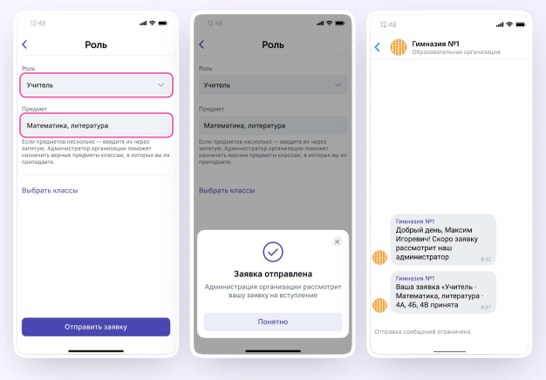
Чтобы присоединиться к сообществу школы по ссылке-приглашению от администратора необходимо:
1. Открыть мобильное приложение VK Мессенджер и войти в учебный профиль Сферума;
2. Перейти в раздел «Аккаунт» и нажать на «Подтвердить статус учителя»;
3. Вставить ссылку-приглашение от администратора в нужное поле;
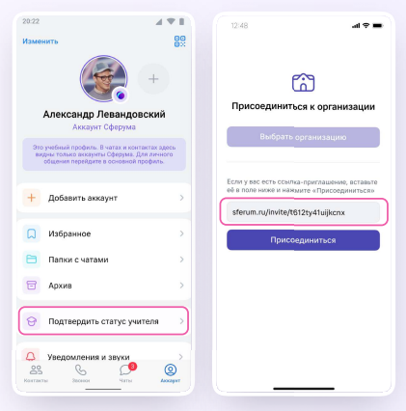
4. Выбрать предмет и классы, в которых вы преподаёте, и нажать на «Присоединиться»;
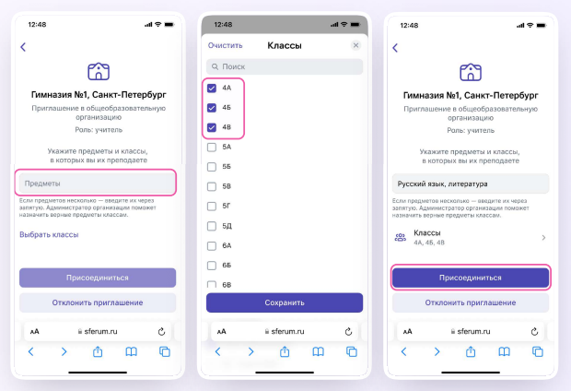
5. Вы получите уведомление;
6. Дождитесь, пока администратор примет вашу заявку. Если администратор сообщества одобрит вашу заявку, то вы получите сообщение;
7. Теперь ваш профиль считается верифицированным. Вы попадаете в сообщество школы на платформе Сферум и получаете значок преподавателя около вашего имени в VK Мессенджере.
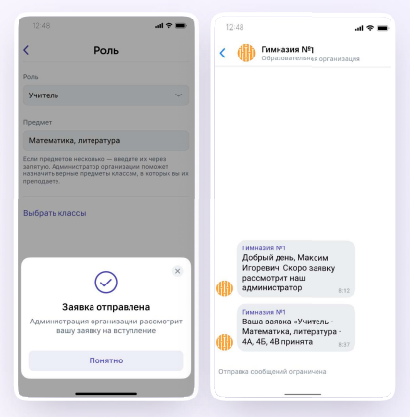
Создание чата

Чтобы создать чата в мобильном приложении VK Мессенджер и пригласить в него учеников или родителей необходимо:
1.Войти в свой учебный профиль в мобильном приложении VK Мессенджер. В верхнем правом углу нажать на значок с изображением карандаша;
2. Нажать на «Создать чат». Выбрать участников или продолжить без них;
3.Установить нужные настройки чата. В настройках выбрать «Закрытый чат», чтобы только у вас были максимальные возможности по управлению им;
4. Ввести название чата и сохранить.
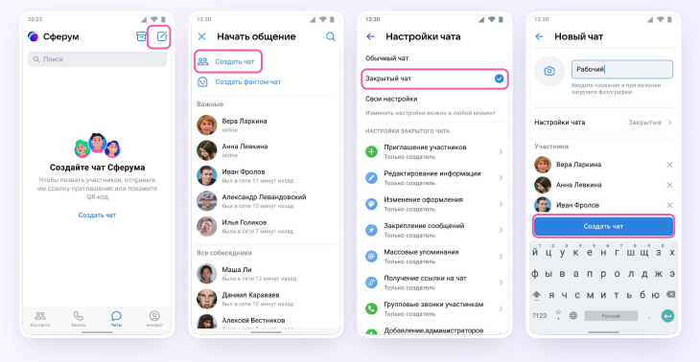
Чат создан.

Для того чтобы пригласить участников в чат необходимо:
1. Зайти в нужный чат;
2. Нажать на «Ссылка на чат»;
3. Ссылка скопирована. Её можно отправить участникам закрытым способом, а QR-код распечатать и повесить в классе.
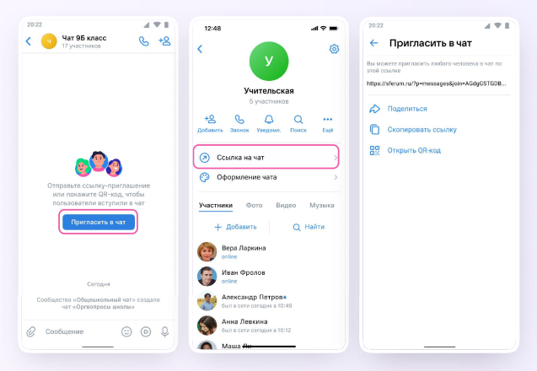
Теперь ученик и родитель смогут перейти по ссылке и попасть в чат.
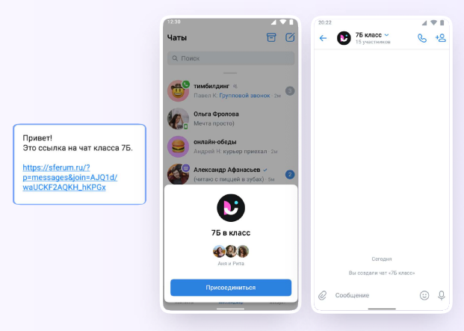

Возможности чата
1. В чатах можно прикреплять файлы (размером до 4 Гбайт) и запускать опросы.
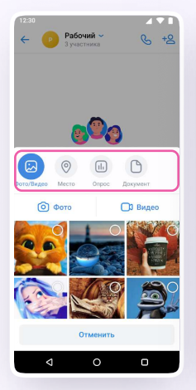
2. Можно ответить на сообщение, переслать его, отредактировать, закрепить, отметить как важное или удалить.
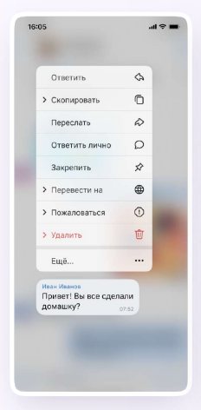
3. В чате можно найти сообщение через поиск, а также посмотреть вложения.
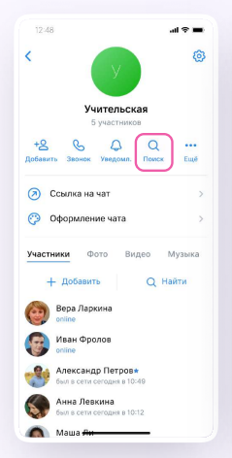
4. Чаты можно закрепить (до 5), архивировать или отметить непрочитанными.
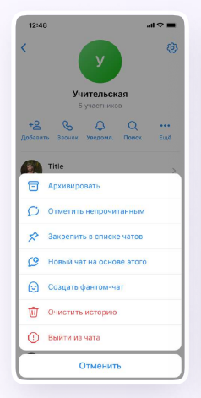
5. В VK Мессенджере можно записывать и прослушивать аудиосообщения, а в мобильном приложении – отправлять видеоэмоции.
Для записи аудиосообщения следует нажать на иконку микрофона справа от поля ввода текста.
6. Для записи видеосообщения следует нажать на круглую иконку справа от поля ввода текста.
Чаты можно сгруппировать в тематические папки.

Чтобы создать папку в мобильном приложении VK Мессенджер, необходимо:
1. Нажать на иконку «Аккаунт» в правом нижнем углу экрана и перейти в свой учебный профиль Сферум;
2. Выбрать «Папки с чатами» и нажать на вкладку;
3.Нажать на кнопку «Создать»;
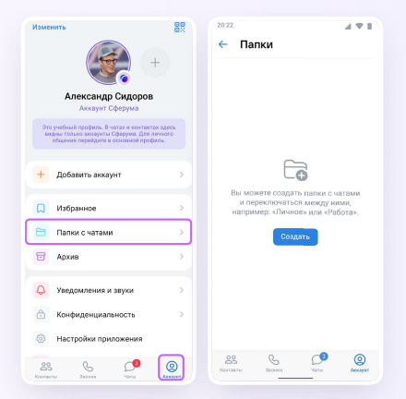
4. Придумать название папки;
5. Нажать на кнопку «Добавить» и выбрать чаты;
6. Нажать на кнопку «Выбрать» и «Продолжить»;
7. Нажать на «Создать папку» или «Готово».
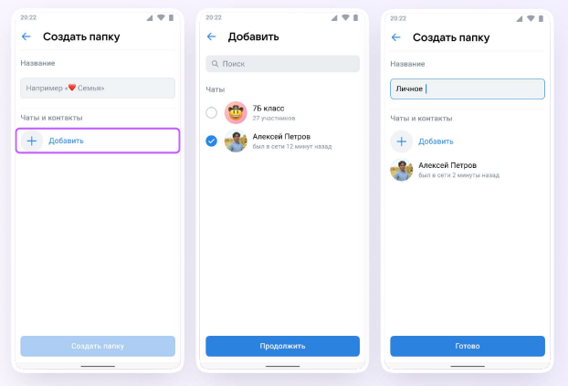
Можно удалить чат для себя. Для этого необходимо нажать на название чата, затем на три точки, выйти из чата, а после – очистить историю. Чат исчезнет из вашего списка, но останется у остальных участников.
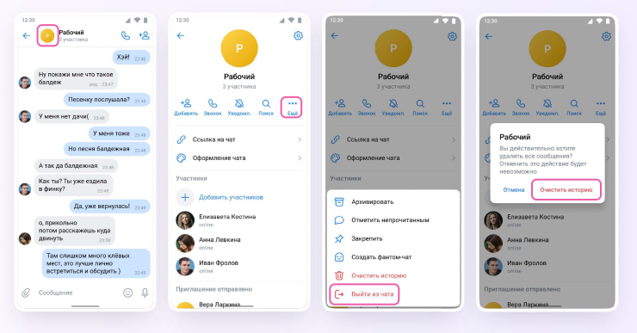
Запуск звонка

Чтобы запустить звонок в мобильном приложении VK необходимо:
1. Зайти в свой учебный профиль в мобильном приложении VK Мессенджер;
2. Открыть нужный чат и нажать на значок телефонной трубки в правом верхнем углу;
3. Выбрать формат звонка: аудио или видео. В запущенный звонок участники могут перейти по кнопке «Присоединиться» прямо из чата;
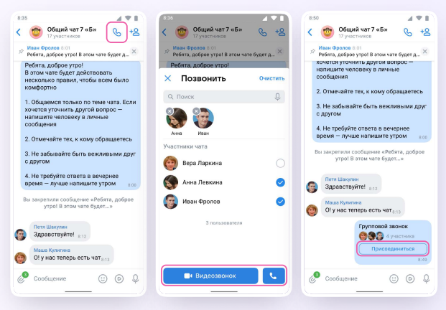
4. Можно пригласить участников по ссылке. Для этого в интерфейсе звонка следует нажать на значок «Участники», затем — «Пригласить по ссылке».
Необходимо скопировать ссылку и отправить нужному человеку закрытым способом: например, на личную почту или личным сообщением. Также можно пригласить в звонок участников из своих контактов в Сферуме;
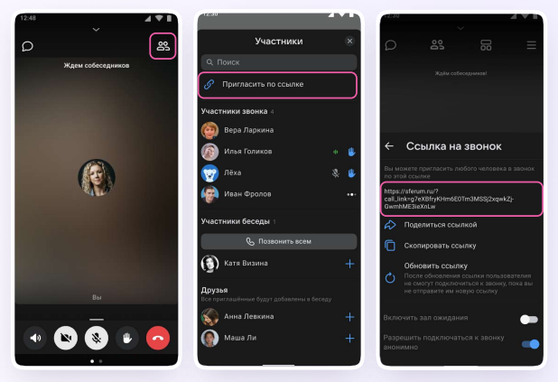
5. Участники звонка могут демонстрировать экран, поднимать руку, делать запись звонка, включать камеру и микрофон. Для этого следует протянуть вверх полосу внизу экрана;
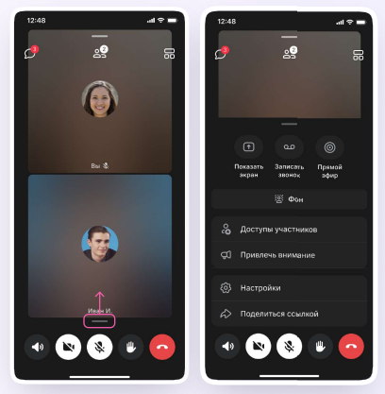
6. Организатор звонка может привлечь внимание участника звонка, выключить ему микрофон, исключить из звонка и так далее. Для этого следует нажать на кнопку «Участники», а затем найти имя пользователя в списке участников звонка и нажать на него;
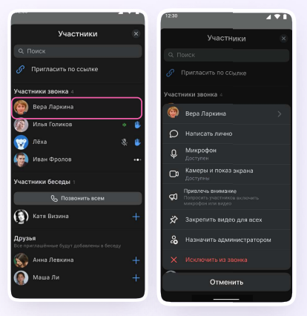
7. Для того, чтобы сделать запись звонка, необходимо протянуть вверх полосу внизу экрана. В развернувшемся меню нажать «Записать звонок»;
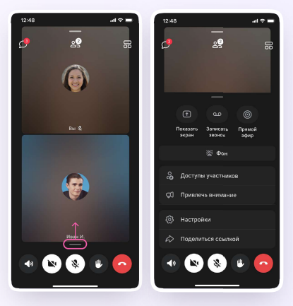
8. Ввести название записи и выбрать, от чьего лица она будет сделана, а также тех, кто сможет посмотреть её. Обратите внимание: просмотр записи будет доступен только участникам чата, где был запущен звонок. Видеофайл можно переслать в другой учебный чат, участники которого также смогут посмотреть его;
9. Нажать на кнопку «Начать запись звонка». После этого начнётся 3- секундный обратный отсчёт до начала записи;
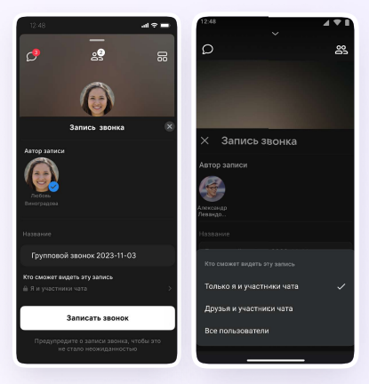
10. После начала записи появится счётчик продолжительности записи;
11. Чтобы закончить запись звонка, следует нажать на кнопку «Завершить» в правом верхнем углу;
12. Чтобы посмотреть запись звонка, вернитесь в чат, откуда запускали его;
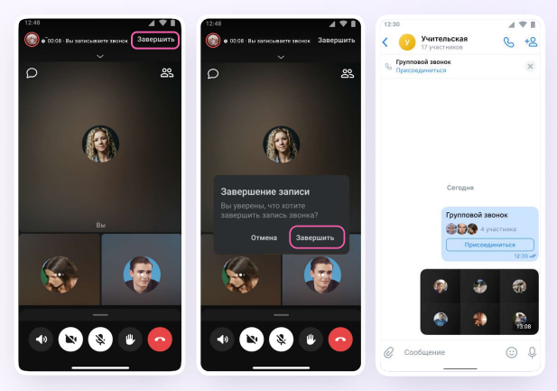
13. Можно покинуть звонок. Если вы нажмёте «Выйти», звонок останется доступным для других участников. Чтобы завершить звонок для всех, следует нажать на «Завершить звонок для всех».
